TRƯỜNG ĐẠI HỌC CÔNG NGHIỆP HÀ NỘI
TRƯỜNG CÔNG NGHỆ THÔNG TIN VÀ TRUYỀN THÔNG
======***======

BÁO CÁO BTL THUỘC HỌC PHẦN:
PHÁT TRIỂN PHẦM MỀM HƯỚNG DỊCH VỤ

Phát Triển phần mềm hệ thống học trực tuyến cho trung tâm EDUSMART
GVHD: | TS. Hoàng Quang Huy
Lớp:  Nhóm: | 2025IT6151002  9
Thành viên: | Nguyễn Trường Giang– 2023600357
Trần Thị Thanh Hương- 2023605000
Nguyễn Đăng Khôi

Hà Nội , năm 2025

Lời mở đầu

Mục lục
Mục lục
Lời mở đầu 3
Mục lục 4
Chương 1. Cơ sở lí thuyết kiến trúc hướng dịch vụ 5
1.1. Trình bày về kiến trúc hướng dịch vụ 5
1.2. So sánh kiến trúc SOA và Monolithic 8
1.3. Lý thuyết mở rộng 11
Chương 2. Phân tích đặc tả và thiết kế UML cho hệ thống học kế hợp E-learning 11
2.1. Các biểu đồ quy trình 11
2.1.1. Biểu đồ quy trình hoạt động thanh toán 11
2.1.2. Biểu đồ quy trình hoạt động quản lí bài học 11
2.1.3. Biểu đồ quy trình dịch vụ thống kê doanh số 11
2.2. biểu đồ usecase tổng quan 11
2.3. Biểu đồ quy trình các dịch vụ 11

Chương 1. Cơ sở lí thuyết kiến trúc hướng dịch vụ

  - Trình bày về kiến trúc hướng dịch vụ
    - Định nghĩa kiến trúc hướng dịch vụ
SOA (Service-Oriented Architecture) là một phong cách kiến trúc phần mềm trong đó chức năng ứng dụng được đóng gói thành các dịch vụ độc lập, có thể tái sử dụng và kết hợp qua giao tiếp có chuẩn hóa (thường qua mạng). Mỗi dịch vụ thực hiện một business capability rõ ràng (ví dụ: quản lý người dùng, xử lý đơn hàng, thanh toán).
    - Những nguyên tắc cơ bản của kiến trúc hướng dịch vụ
- Khả năng tương tác
Mỗi dịch vụ trong SOA bao gồm các tài liệu mô tả chỉ rõ chức năng của dịch vụ cùng các điều khoản và điều kiện liên quan. Mọi hệ thống máy khách đều có thể vận hành dịch vụ, dù dùng nền tảng cơ sở hay ngôn ngữ lập trình gì. Ví dụ: các quy trình kinh doanh có thể sử dụng dịch vụ được lập trình bằng C# và Python. Do không có sự tương tác trực tiếp, các thay đổi ở một dịch vụ không ảnh hưởng đến các thành phần khác sử dụng dịch vụ này.
- Liên kết ít phụ thuộc
Các dịch vụ trong SOA cần được liên kết ít phụ thuộc, có càng ít sự phụ thuộc vào các tài nguyên bên ngoài như mô hình dữ liệu hay hệ thống thông tin thì càng tốt. Các dịch vụ này cũng nên ở tình trạng vô trạng thái mà không giữ lại bất kỳ thông tin nào từ các phiên làm việc hay giao dịch trước. Bằng cách này, khi bạn sửa đổi một dịch vụ, các ứng dụng máy khách và dịch vụ khác đang sử dụng dịch vụ này sẽ không bị ảnh hưởng đáng kể.
- Tính trừu tượng
Khách hàng hoặc người sử dụng dịch vụ trong SOA không cần biết logic lập trình hay chi tiết triển khai của dịch vụ. Đối với họ, dịch vụ nên như một chiếc hộp đen. Khách hàng nhận được thông tin cần thiết về tính năng và cách sử dụng dịch vụ thông qua hợp đồng dịch vụ và các tài liệu mô tả dịch vụ khác.
- Độ chi tiết
Các dịch vụ trong SOA nên có kích thước và phạm vi phù hợp, lý tưởng là đóng gói một chức năng kinh doanh riêng biệt mỗi dịch vụ. Sau đó, nhà phát triển có thể sử dụng nhiều dịch vụ để tạo ra một dịch vụ tổng hợp phục vụ việc thực hiện những thao tác phức tạp.
    - Các thành phần của kiến trúc hương dịch vụ
- Dịch vụ
Dịch vụ là những khối dựng cơ bản của SOA. Chúng có thể là dịch vụ tư nhân – chỉ dành cho người dùng nội bộ của một tổ chức – hoặc công cộng – tất cả mọi người đều có thể truy cập dịch vụ đó qua Internet. Cụ thể, mỗi dịch vụ có ba đặc điểm chính.
- Triển khai dịch vụ: Triển khai dịch vụ là phần mã xây dựng logic để thực hiện chức năng dịch vụ cụ thể, ví dụ như xác thực người dùng hoặc tính toán hóa đơn.
- Hợp đồng dịch vụ: Hợp đồng dịch vụ xác định bản chất của dịch vụ cùng các điều khoản và điều kiện liên quan, chẳng hạn như những điều kiện tiên quyết để sử dụng dịch vụ, chi phí dịch vụ, và chất lượng của dịch vụ được cung cấp.
- Giao diện dịch vụ: Trong SOA, các dịch vụ hoặc hệ thống khác giao tiếp với một dịch vụ thông qua giao diện của dịch vụ đó. Giao diện xác định cách bạn có thể gọi dịch vụ để thực hiện các hoạt động hoặc trao đổi dữ liệu. Giao diện giúp làm giảm sự phụ thuộc giữa dịch vụ và trình yêu cầu dịch vụ. Ví dụ: ngay cả những người dùng có ít hoặc không có kiến thức về logic lập trình cơ sở cũng có thể sử dụng dịch vụ thông qua giao diện.
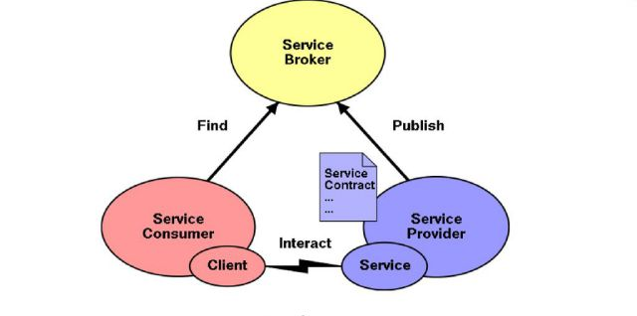
Hình 1.1 kiến trúc hướng dịch vụ (SOA)
- Nhà cung cấp dịch vụ (Service Provider)
Nhà cung cấp dịch vụ tạo dựng, duy trì và cung cấp một hoặc nhiều dịch vụ mà người khác có thể sử dụng đồng thời đăng ký thông tin dịch vụ lên Service Broker (sổ đăng ký dịch vụ). Các tổ chức có thể tự tạo dịch vụ của riêng hoặc mua từ một nhà cung cấp dịch vụ bên thứ ba.
- Người sử dụng dịch vụ (Service Consumer)
Người sử dụng dịch vụ yêu cầu nhà cung cấp dịch vụ vận hành một dịch vụ cụ thể. Đó có thể là cả một hệ thống, một ứng dụng, hay một dịch vụ khác. Hợp đồng dịch vụ nêu rõ các quy tắc nhà cung cấp dịch vụ và người sử dụng dịch vụ phải tuân theo khi tương tác với nhau. Nhà cung cấp dịch vụ và người sử dụng dịch vụ có thể đến từ các bộ phận, tổ chức và thậm chí là các ngành khác nhau.
- Sổ đăng ký dịch vụ (Service Broker)
Sổ đăng ký dịch vụ, hay kho dịch vụ, là một danh mục các dịch vụ có sẵn, có thể truy cập qua mạng. Sổ đăng ký dịch vụ này lưu trữ các tài liệu mô tả dịch vụ từ các nhà cung cấp dịch vụ. Tài liệu mô tả dịch vụ chứa thông tin và cách giao tiếp với dịch vụ. Người sử dụng dịch vụ có thể dễ dàng tìm được những dịch vụ họ cần bằng cách dùng sổ đăng ký dịch vụ.
    - Cách thức hoạt động của hướng dịch vụ
Trong kiến trúc hướng dịch vụ (SOA), các dịch vụ hoạt động độc lập và cung cấp chức năng hoặc trao đổi dữ liệu cho người sử dụng. Người sử dụng yêu cầu thông tin và gửi dữ liệu đầu vào cho dịch vụ. Dịch vụ xử lý dữ liệu, thực hiện tác vụ và gửi lại phản hồi. Ví dụ: nếu một ứng dụng sử dụng dịch vụ ủy quyền, ứng dụng đó sẽ cung cấp tên tài khoản và mật khẩu cho dịch vụ. Dịch vụ xác minh tên tài khoản và mật khẩu rồi gửi lại phản hồi thích hợp.
Giao thức giao tiếp
Các dịch vụ giao tiếp bằng những quy tắc được thiết lập sẵn, quyết định việc trao đổi thông tin qua một mạng lưới. Những quy tắc này được gọi là giao thức giao tiếp. Sau đây là một vài giao thức tiêu chuẩn để triển khai SOA:
• Giao thức truy cập đối tượng đơn giản (SOAP)
• HTTP RESTful
• Apache Thrift
• Apache ActiveMQ
• Dịch vụ thông báo Java (JMS)
Bạn thậm chí có thể sử dụng nhiều hơn một giao thức trong khi triển khai SOA.
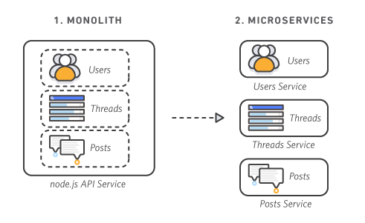
Hình 1. 2 Cách thức vận hành của SOA
    - Ưu và nhược điểm của kiến trúc hướng dịch vụ
Ưu điểm khi triển khai kiến trúc hướng dịch vụ
- Tái sử dụng các chức năng nghiệp vụ across ứng dụng.
- Rõ ràng về biên dịch và trách nhiệm (separation of concerns).
- Dễ mở rộng và tích hợp hệ thống heterogenous (đa nền tảng).
- Hỗ trợ orchestration quy trình nghiệp vụ phức tạp.
- Quản trị doanh nghiệp tốt: governance, SLA, versioning.
Nhược điểm khi triển khai kiến trúc hướng dịch vụ
- Độ phức tạp quản trị tăng: cần ESB, registry, governance.
- Chi phí vận hành: quản lý network, monitoring, security.
- Hiệu năng: overhead do mạng, transformation (XML), ESB có thể là điểm cổ chai.
- Thiết kế kém có thể dẫn tới tight coupling (nếu dịch vụ không được tách đúng mức).
- Quản lý versioning của service API phức tạp.
  - So sánh kiến trúc SOA và Monolithic
    - Tổng quan về kiến trúc Monolithic
Trong kiến trúc monolith, toàn bộ mã nguồn được đóng gói và triển khai thành một khối duy nhất.
Dữ liệu của ứng dụng monolith thường được lưu trong một cơ sở dữ liệu duy nhất.
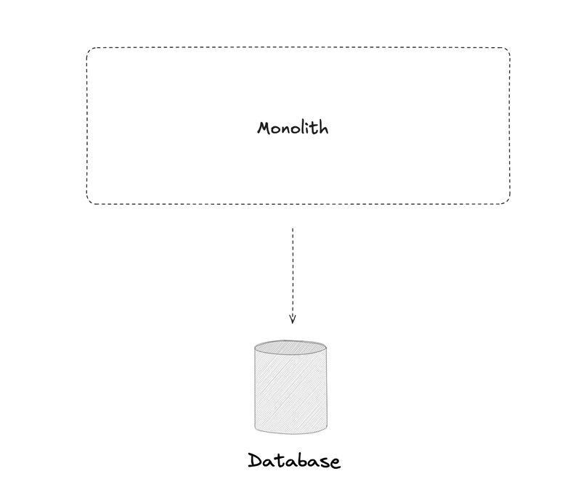
Hình 1. 3 mô hình Monolitic
Đối với các ứng dụng nhỏ đến vừa, xử lý khối lượng dữ liệu ở mức trung bình, thì kiểu kiến trúc này vẫn rất thực tiễn và hiệu quả, với các ưu điểm như:
- Dễ phát triển: Lập trình viên dễ hiểu luồng xử lý của toàn bộ ứng dụng.
- Dễ refactor và debug: Nhờ vào các IDE hiện đại, việc sửa lỗi và cải tiến trở nên nhanh chóng.
- Độ trễ thấp: Các hàm gọi nhau trong cùng tiến trình, không phải qua mạng.

    - So sánh tổng quan SOA và Monolithic
Tiêu chí | Monolithic | SOA
Cấu trúc | Một khối duy nhất | Nhiều dịch vụ độc lập
Triển khai (Deployment) | Triển khai 1 lần, thay đổi nhỏ → build lại toàn bộ | Mỗi service triển khai riêng, update độc lập
Mức độ liên kết | Chặt chẽ | Lỏng lẻo
Khả năng mở rộng (Scalability) | Mở rộng toàn ứng dụng | Mở rộng theo từng service
Tái sử dụng | Thấp | Cao (service tái sử dụng được)
Bảo trì | Khó khi ứng dụng lớn | Dễ vì chia nhỏ theo chức năng
Hiệu năng | Tốt hơn (giao tiếp nội bộ) | Chậm hơn (giao tiếp qua network)
Độ phức tạp hệ thống | Thấp | Cao hơn (quản lý nhiều service)
Quản lý dữ liệu | Một CSDL chung | Có thể mỗi service 1 DB (hoặc chia sẻ DB)
Độ linh hoạt công nghệ | Bị ràng buộc (cùng framework/language) | Mỗi service có thể dùng ngôn ngữ khác nhau
Phù hợp cho | Hệ thống nhỏ–vừa | Hệ thống lớn, phân tán, nhiều team
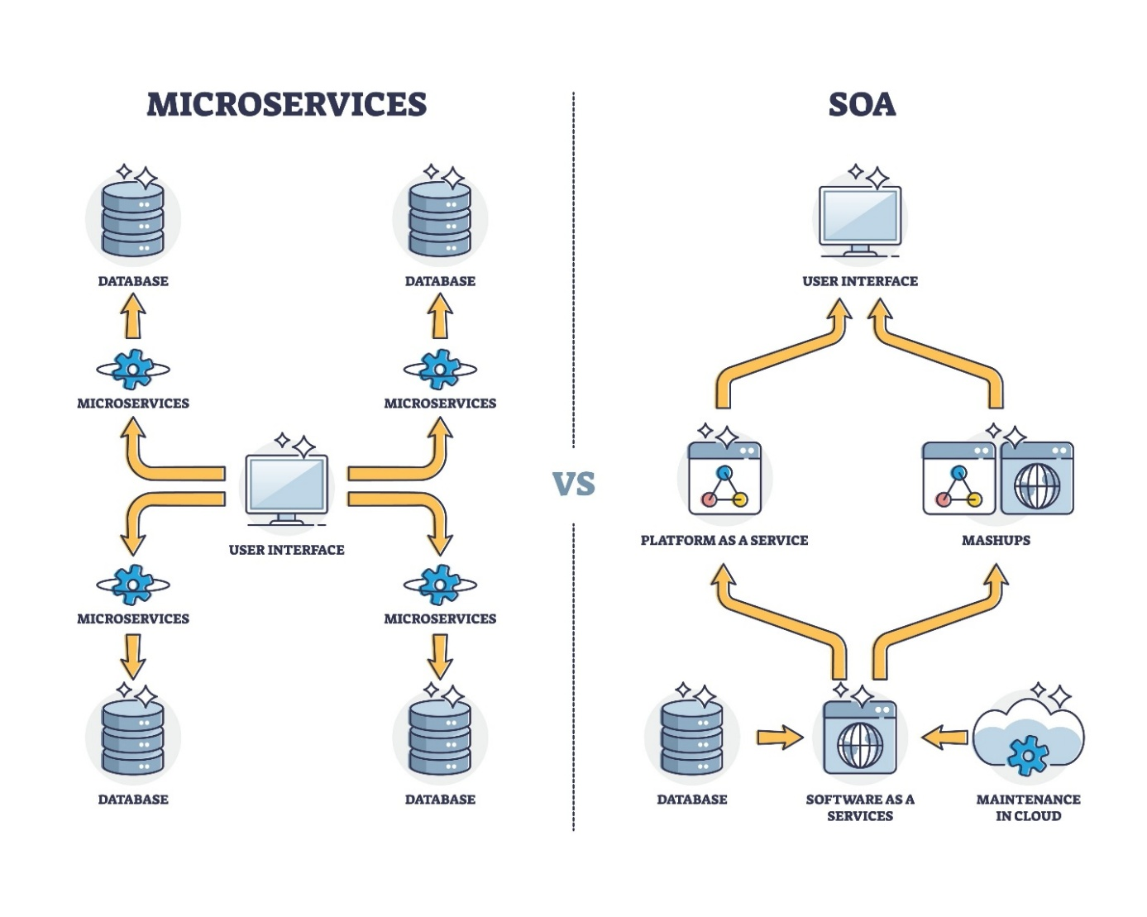
Hình 1. 4 so sánh giữa SOA và Monolithic
  - Lý thuyết mở rộng
    - JSON Web Token (JWT)

JWT (JSON Web Token) là một chuẩn mở (RFC 7519) dùng để truyền tải thông tin giữa các bên dưới dạng đối tượng JSON một cách an toàn. Token này thường được sử dụng trong quá trình xác thực và phân quyền người dùng.
- Cấu trúc: JWT gồm ba phần chính: Header (thông tin thuật toán và loại token), Payload (chứa dữ liệu như user ID, quyền hạn), và Signature (chuỗi ký số để đảm bảo tính toàn vẹn).
- Ứng dụng: JWT giúp loại bỏ việc lưu session trên server, cho phép các dịch vụ trong hệ thống phân tán xác thực người dùng nhanh chóng và bảo mật. Đây là cơ chế phổ biến trong các ứng dụng web và mobile hiện nay.

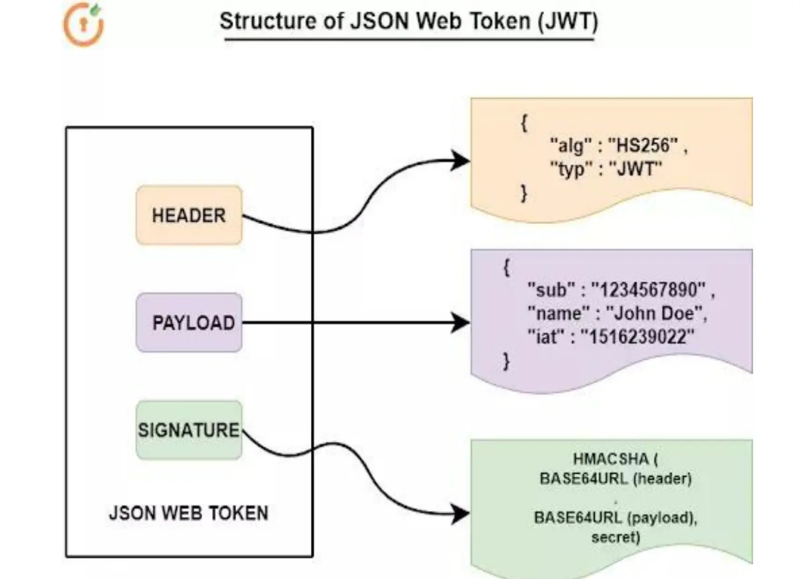
Hình 1.5 Cấu trúc JWT
Lý do lựa chọn JWT:
- Tính chất stateless: JWT không yêu cầu lưu trạng thái phiên trên server, phù hợp với hệ thống phân tán và giảm tải cho máy chủ.
- Đảm bảo an toàn: Token được ký số, khó bị giả mạo, giúp tăng cường bảo mật trong quá trình truyền tải dữ liệu.
- Khả năng tích hợp: JWT dễ dàng kết hợp với API Gateway để kiểm soát quyền truy cập trước khi định tuyến request.
- Hiệu quả xử lý: Token mang theo thông tin người dùng, cho phép dịch vụ xử lý nhanh mà không cần truy vấn lại cơ sở dữ liệu.
    - Eureka – Service Discovery
- Cách hoạt động: Các dịch vụ (Service Provider) tự động đăng ký thông tin lên Eureka Server. Khi cần sử dụng, các dịch vụ khác (Service Consumer) truy vấn Eureka để tìm địa chỉ phù hợp, giúp giao tiếp linh hoạt mà không cần cấu hình tĩnh.
- Lý do nhóm em lựa chọn Eureka:
- Giảm cấu hình thủ công giữa các dịch vụ.
- Hỗ trợ cân bằng tải và khả năng chịu lỗi.
- Tích hợp tốt với API Gateway để định tuyến động.
- Phù hợp với hệ sinh thái Spring Boot/Spring Cloud mà nhóm đang sử dụng.
- 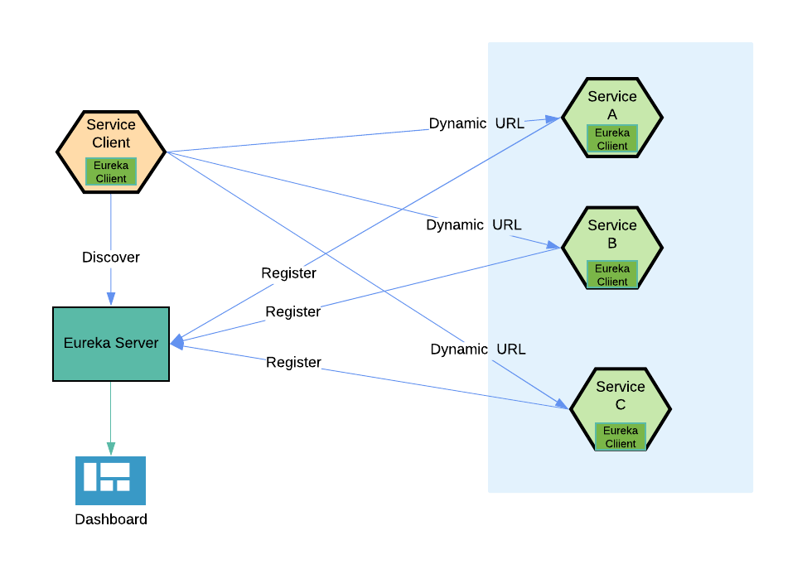
Hình 1.6 Sơ đồ kiến trúc sử dụng Eureka trong hệ thống microservices

Chương 2. Phân tích đặc tả và thiết kế UML cho hệ thống học kế hợp E-learning

  - Các biểu đồ quy trình
    - Biểu đồ quy trình hoạt động thanh toán

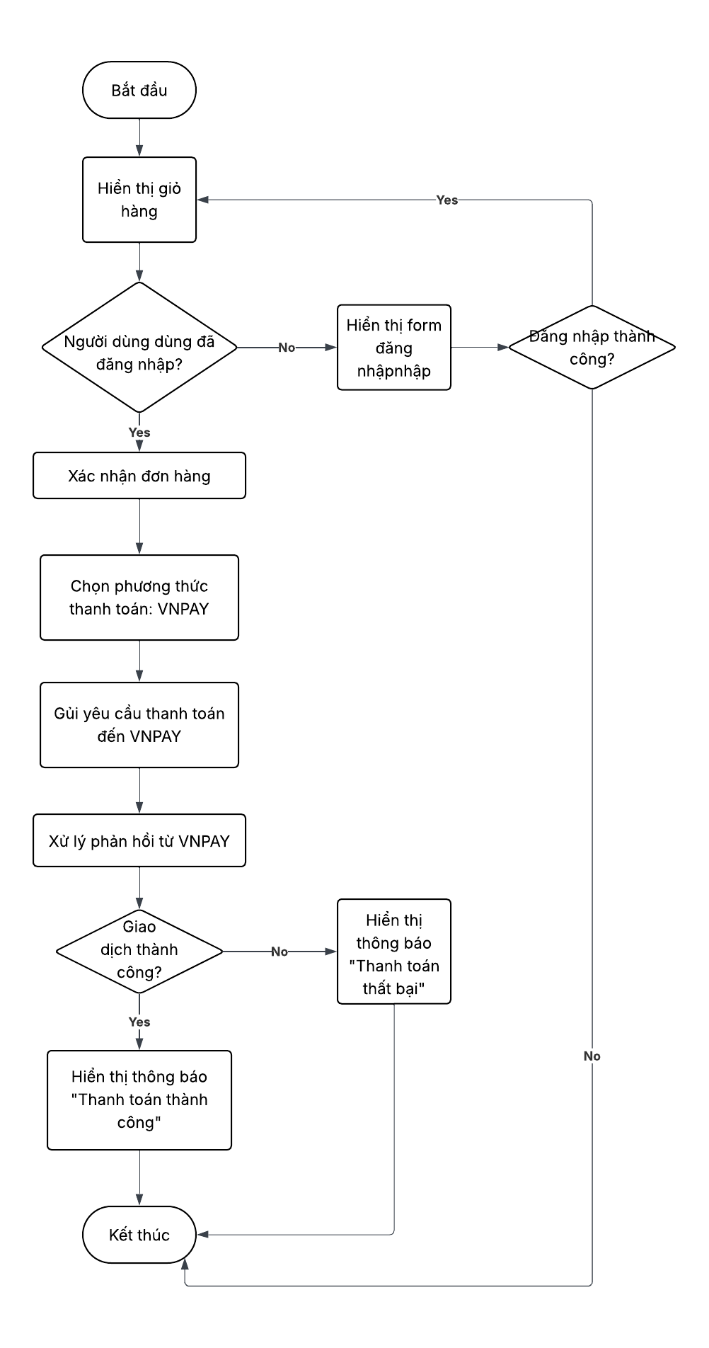
Hình 3.1 Biểu đồ quy trình hoạt động thanh toán
  - Biểu đồ usecase tổng quan
Hình 2.2 Biểu đồ usecase tổng quan
  - Biểu đồ quy trình các dịch vụ
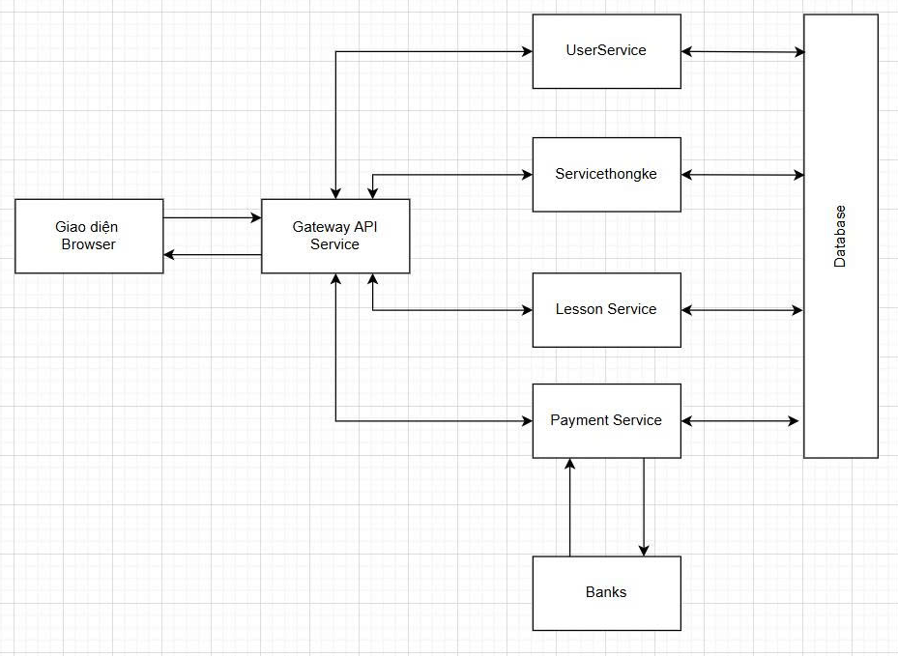
Hình 2.3 Biểu đồ quy trình các dịch vụ
2.4. Các kỹ thuật để lấy dữ liệu demo cho ứng dụng
Trong quá trình phát triển và kiểm thử ứng dụng, dữ liệu demo đóng vai trò quan trọng trong việc mô phỏng các tình huống thực tế và đảm bảo tính ổn định của hệ thống. Việc sử dụng dữ liệu demo giúp nhóm phát triển kiểm tra chức năng, đánh giá hiệu năng và phát hiện lỗi tiềm ẩn trước khi triển khai chính thức. Một số kỹ thuật được áp dụng bao gồm:
- Sử dụng công cụ mô phỏng (Postman) Postman là công cụ phổ biến hỗ trợ mô phỏng các luồng dữ liệu đầu vào và đầu ra thông qua việc gửi và nhận request/response. Với Postman, nhóm phát triển có thể kiểm tra tính tương thích của API, đánh giá khả năng xử lý dữ liệu, đồng thời đảm bảo giao diện người dùng hoạt động đúng như mong đợi. Đây là kỹ thuật hiệu quả giúp phát hiện sớm các vấn đề liên quan đến giao tiếp giữa ứng dụng và dịch vụ bên ngoài.

- Sử dụng tập tin dữ liệu mẫu (JSON/CSV) Các tập tin dữ liệu mẫu như JSON hoặc CSV thường được nhập vào hệ thống để mô phỏng dữ liệu thực tế. Đây là phương pháp đơn giản, dễ triển khai, cho phép tạo ra bộ dữ liệu giả lập phục vụ cho việc kiểm thử mà không cần sử dụng dữ liệu thật. Nhờ đó, quá trình kiểm thử trở nên linh hoạt và an toàn hơn.

